IMEI登记(非手机)文件上传规则使用说明
- 上传方式为附件，上传文件必须为纯文本(.txt)文件。
文件格式规则：
单模设备：一列数据为设备串号，无空格，无空行。
双模设备：两列数据，第一列为IMEI号码，第二列为IMEI/ESN/MEID号码，两列之间以半角逗号间隔，无空格，无空行；
只有一个串号的双模设备，第一列为IMEI号码，第二列允许为空。
使用说明图示：
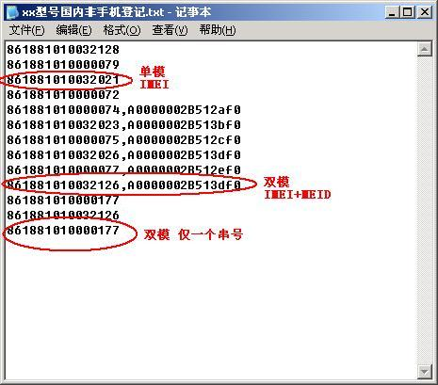
- 选择IMEI段方式上传：起始IMEI和结束IMEI都为14位数字,校验位为1位数字,本方式只支持IMEI号码的校验位相同的情况。系统自动为开始和结束的中间的数字进行补充，可添加多个IMEI段，上传前可删除已添加的IMEI段。如图所示：
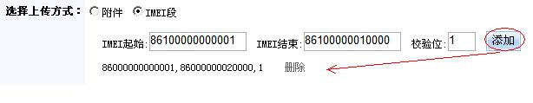
- 上传过程中请您耐心等待，不要关闭页面或做其它操作，如果上传成功，会自动跳转至列表页面！
如果上传失败或出现问题，请与认证中心系统运维部联系，电话 ：010-82053532

